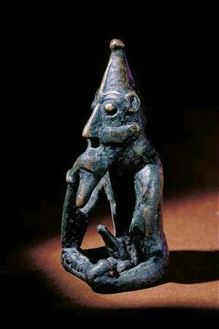
Veckobrev vecka 37
Måndag och tisdag hade vi vikarie för Christina, som var på fortbildning i NO. Båda klasserna hade skött sig utmärkt!
Vårt temaarbete om vikingarna fortskrider. Nu har alla grupper fått presentera sin familj och varje familjemedlem har berättat vem de är. Eleverna har även fått visa upp sina vackra byar och berättat om hus, båtar och djur. Vi har sett en film om hur vikingarna trodde att Jorden hade skapats. I filmen dök det upp några Asagudar som vi sedan fördjupade oss i. Eleverna har påbörjat/slutfört en berättelse om hur de upplevde en Blotfest. Där beskriver de vilka gudar de offrade till och varför. Fråga gärna hemma vad ert barn valde! På bilden syns en avbild av fruktbarhetsguden Frej.
I matten ska alla elever ha påbörjat det röda schemat. De som ännu inte gjort klart det blå har uppmanats att ta hem och arbeta. I nästa vecka kommer vi att göra en diagnos över området för att se vad eleverna har lärt sig.
I engelskan har vi haft vårt första glosförhör idag, fredag. I nästa vecka har de läxa till fredagen att arbeta med kapitel 2.
I onsdags var det skoljoggen. Det spöregnade fram till en kvart innan start och började regna igen när de sista eleverna kommit i mål. Alla elever var jätteduktiga och höll humöret uppe!

Läxor till nästa vecka
Onsdag: Det röda schemat ska vara klart i matten.
Fredag: Engelska ord och text chapter 2.

Trevlig helg!/ Daniel och Christina

